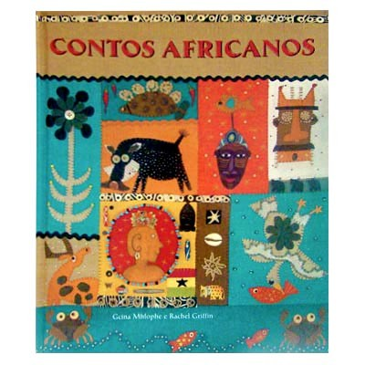contos africanos

A África possui forte tradição na narrativa oral de suas histórias. Sua cultura é amplamente difundida por esse modo. Os povos da África falam mais línguas – mais de mil – do que os povos de outros continentes. A sabedoria popular dos africanos tem sido passada oralmente desde os tempos antigos, dando origem a várias histórias que ainda são recontadas hoje em dia. Essas histórias explicam tudo – desde a criação de todas as coisas, até o motivo pelo qual as corujas saem somente à noite. Os contadores de histórias africanas trabalham com cantores de louvor e outros músicos, usando uma técnica de chamada e resposta, na qual os ouvintes também participam.

Na África, e no mundo todo, as histórias sobrevivem de suas narrativas. Então, por que você não se junta a essa tradição africana e passa essas histórias à frente? Agora, vire a página para começar esta viagem inesquecível, na qual você se surpreenderá e ficará maravilhado com tudo que faz parte do continente africano!

Você perceberá que todas as histórias terminam com a frase “Cosi cosi lyaphela”, que significa “Aqui, eu finalizo a minha história”. É também o modo tradicional como os narradores de histórias zulus terminam os seus contos.

Para resumir o conto a seguir, atente-se para alguns procedimentos:

Para resumir o conto a seguir, atente-se para alguns procedimentos:

1. leia-o inteiro, para extrair informações sobre o conteúdo abordado e preparar-se para o próximo nível de leitura.
2. na segunda vez, cabe destacar palavras-chave, passagens importantes, bem como usar palavras importantes para resumir a ideia central de cada parágrafo. Esse tipo de procedimento aguça a memória visual, favorecendo o entendimento do texto. A sua preocupação deve ser, nesse momento, captar a essência do texto.
3. No caso de texto literário, é preciso conhecer a ligação do texto com a sua forma de cultura, e as manifestações de arte daquele povo.
4. Não deixe de retornar ao texto, mesmo que aparentemente pareça ser perda de tempo. A descontextualização de palavras ou frases, certas vezes, são também um recurso para instaurar a dúvida. Leia a frase anterior e a posterior para ter idéia do sentido global proposto pelo autor, desta maneira o resumo será mais consciente e seguro.
5. Não transcreva as falas dos personagens. Limite-se a narrar sobre o que leu.